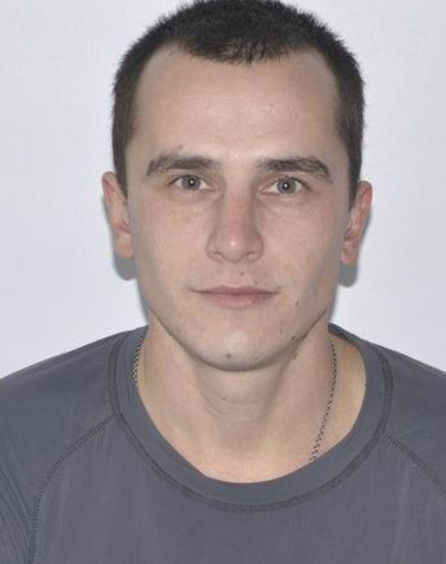
Фото участника

АНКЕТА

участника муниципального этапа Всероссийского
конкурса педагогических работников
«Воспитать человека»

Субъект Российской Федерации | Ставропольский край,  город Невинномысск
Сведения о конкурсанте:
Номинация | воспитание в детских и молодежных  общественных объединениях
Ф.И.О. конкурсанта (полностью) | Момот Олег Владимирович
Дата рождения (полностью) | 25.12.1989 г.
Название образовательной организации (по Уставу) | муниципальное бюджетное учреждение дополнительного образования «Дворец детского творчества» города Невинномысска
Должность (по штатному расписанию) | педагог дополнительного образования
Стаж работы общий педагогический/в занимаемой должности | 4 года 5 месяцев
Телефон, электронная почта | 8-919-737-72-65  olergon@rambler.ru
Личный сайт или профиль в социальных сетях | Вконтакте:ID 31538091
Опыт и результат участия в профессиональных конкурсах
ССЫЛКИ НА КОНКУРСНОЕ ПОРТФОЛИО  (видеоматериал визитной карточки, новые формы воспитательных практик, цветное фото и т.д.):  анкета участника Конкурса в соответствии с Приложением 1 к настоящему Положению;  решение (заключение) муниципального оргкомитета о выдвижении педагога - победителя муниципального этапа для участия в краевом заочном этапе Конкурса;  цветная портретная фотография участника в формате JPEG;  видеоматериал визитной карточки участника заочного этапа по теме: «Воспитание – это…» в формате mp4 воспитательной практики (презентация практики в формате видео (продолжительность видеоролика - не более трёх минут) в соответствии с Приложением 2 к настоящему Положению;  паспорт воспитательной практики (приложение 3). | http://ddtnev.ru
Сведения о персональных наградах, почетных званиях (при наличии) | Медаль «За ратную доблесть» 2016 год;  Медаль «За службу на Кавказе» 2017 год.

